С 15 по 17 февраля 2022 года пройдет Форум «Устойчивое развитие как путь преображения территорий»
02.02.2022
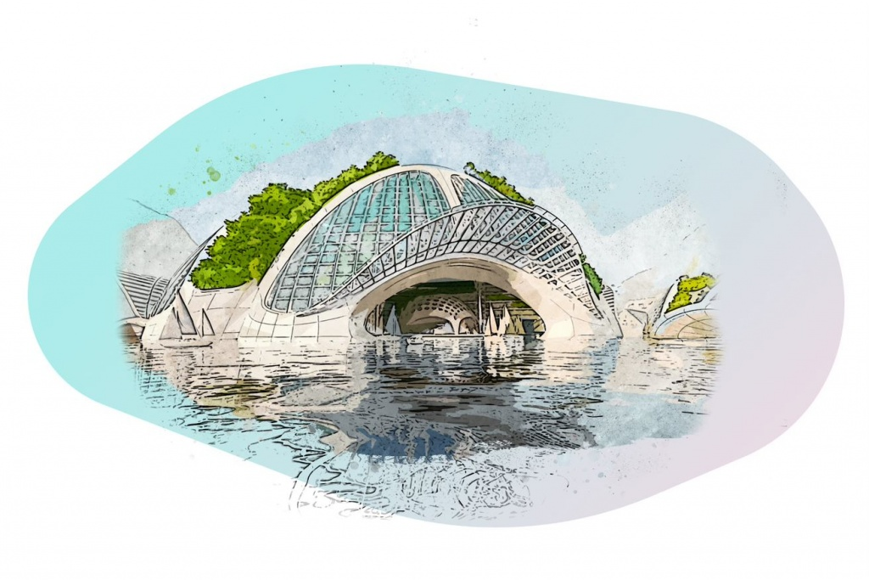
На площадке Дома на Брестской 15 - 17 февраля 2022 года пройдет Форум «Устойчивое развитие как путь преображения территорий», организованный Департаментом градостроительной политики города Москвы совместно с подведомственным ГБУ «Мосстройинформ».
Форум проводится для демонстрации концептуальных решений в реорганизации промышленных территорий, создании многофункциональных пространств, благоустройстве акватории. В ходе мероприятия будут обсуждаться:
- проблемы поиска баланса человека и природы в новом постиндустриальном городе
- принципы регенеративной экономики в проектах редевелопмента промышленных территорий
- реабилитация промышленных территорий как механизм устойчивого развития городского пространства
- развитие промышленных зон для строительства жилья и для сохранения производственных объектов
- организация городского мультипространства.
В мероприятии примут участие представители государственных структур, рейтинговые девелоперы, ведущие архитекторы, проектировщики, инвесторы, а также представители СМИ.
До встречи на Форуме!

Адрес страницы: http://hamovniki.mos.ru/administrative-authority-shall-inform/detail/10593298.html
Управа района Хамовники города Москвы

